附件5：

交管业务办理流程

交通违章查询业务
图一 主页选择交通主页

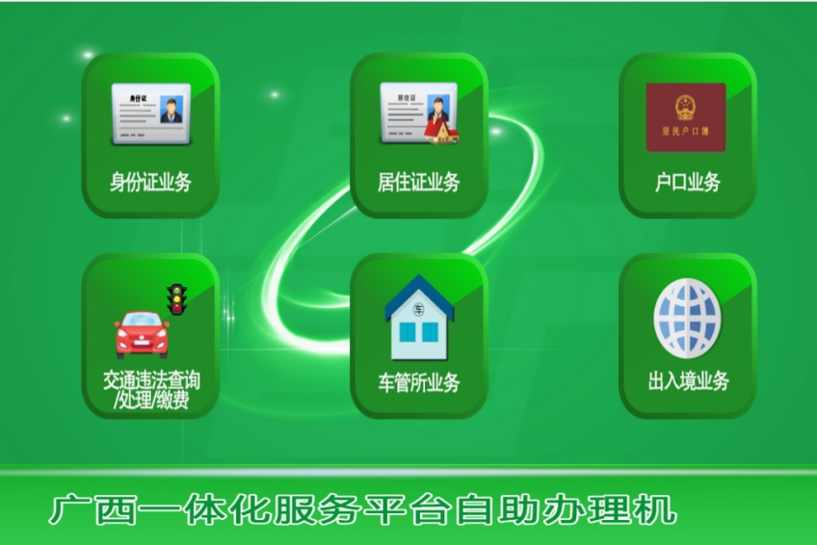

图二 刷本人身份证并进行活体检测

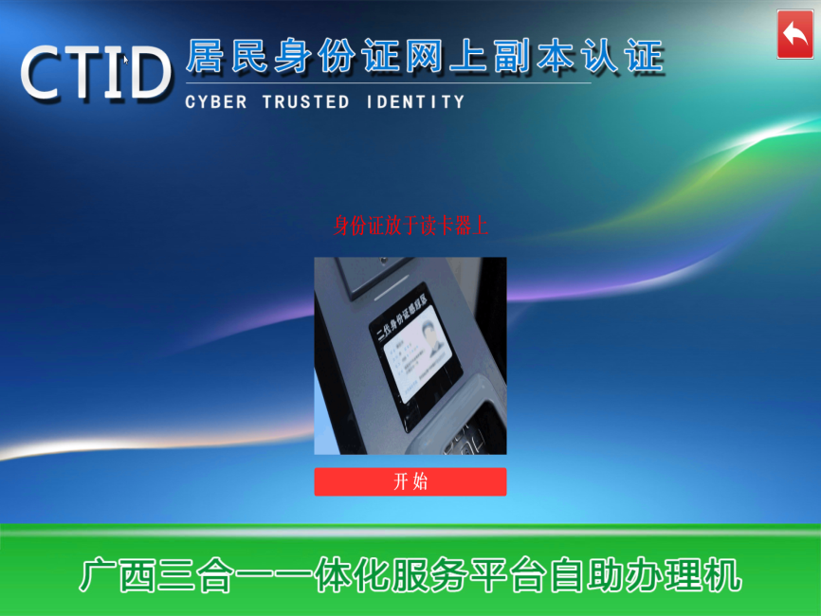
图三 身份证信息核验后显示相关信息（包括驾驶证和违法信息）
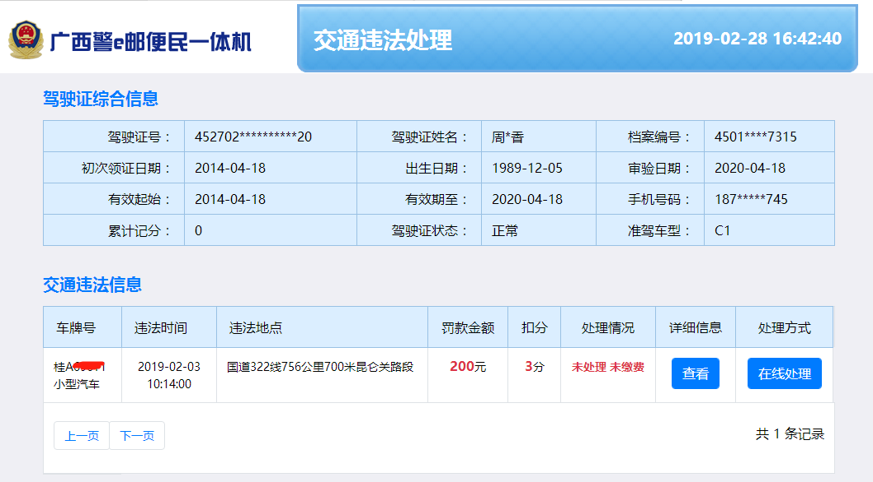

图三 点击上图查看按钮展示详细违法信息（未处理未缴费）
